Ngày soạn  5/4/2025 | Ngày dạy | Ngày | 11/4 | 15/4 | 17/4 | 10/4 | 15/4 | 15/4
Ngày soạn  5/4/2025 | Ngày dạy | TT tiết theo TKB | 3,4 | 4 | 4 | 2 | 1 | 3
Ngày soạn  5/4/2025 | Ngày dạy | Lớp | 9C | 9C | 9C | 9D | 9D | 9D

TUẦN 30,31: tIẾT 119;120;121;122

Chủ đề 11: DI TRUYỀN HỌC

BÀI 38: QUY LUẬT DI TRUYỀN CỦA MENDEL
Thời gian thực hiện: 04 tiết
I. MỤC TIÊU
1. Về kiến thức
- Nêu được ý tưởng của Mendel là cơ sở cho những nghiên cứu về nhân tố di truyền (gene).
- Dựa vào thí nghiệm lai một cặp tính trạng nêu được các thuật ngữ trong nghiên cứu các quy luật di truyền.
- Phân biệt, sử dụng một số ký hiệu trong nghiên cứu di truyền học.
- Dựa vào công thức lai một cặp tính trạng và kết quả lai trong thí nghiệm của Mendel, phát biểu được quy luật phân li, giải thích được kết quả thí nghiệm theo Mendel.
- Trình bày được thí nghiệm lai phân tích, nêu được vai trò của phép lai phân tích.
- Dựa vào công thức lai hai cặp tính trạng và kết quả lai trong thí nghiệm của Mendel phát biểu được quy luật phân ly độc lập và tổ hợp tự do, giải thích được kết quả thí nghiệm theo Mendel.
- Trình bày được cơ chế biến dị tổ hợp thông qua sơ đồ đơn giản về quá trình giảm phân và thụ tinh.
2. Về năng lực
a) Năng lực chung
- Tự chủ và tự học: Chủ động, tự tìm hiểu về các quy luật di truyền của Mendel.
- Giao tiếp và hợp tác:
+ Sử dụng ngôn ngữ khoa học để diễn đạt về các quy luật di truyền của Mendel.
+ Hoạt động nhóm một cách hiệu quả theo đúng yêu cầu của GV trong khi thảo luận về các quy luật di truyền của Mendel, đảm bảo các thành viên trong nhóm đều được tham gia và trình bày báo cáo.
- Giải quyết vấn đề và sáng tạo: Giải quyết vấn đề kịp thời với các thành viên trong nhóm để thảo luận hiệu quả, giải quyết các vấn đề trong bài học và hoàn thành các nhiệm vụ học tập.
b) Năng lực khoa học tự nhiên
- Nhận thức khoa học tự nhiên:
+ Nêu được ý tưởng của men đen là cơ sở cho những nghiên cứu về nhân tố di truyền (gene).
+ Dựa vào thí nghiệm lai một cặp tính trạng nêu được các thuật ngữ trong nghiên cứu các quy luật di truyền.
+ Phân biệt, sử dụng một số ký hiệu trong nghiên cứu di truyền học (P,F₁, F₂...).
+ Dựa vào công thức lai một cặp tính trạng và kết quả lai trong thí nghiệm của Mendel, phát biểu được quy luật phân li, giải thích được kết quả thí nghiệm theo Mendel.
+ Trình bày được thí nghiệm lai phân tích, nêu được vai trò của phép lai phân tích.
+ Dựa vào công thức lai hai cặp tính trạng và kết quả lai trong thí nghiệm của Mendel phát biểu được quy luật phân ly độc lập và tổ hợp tự do, giải thích được kết quả thí nghiệm theo Mendel.
3. Về phẩm chất
- Tham gia tích cực hoạt động nhóm phù hợp với khả năng của bản thân.
- Cẩn thận, trung thực và thực hiện các yêu cầu trong chủ đề bài học.
- Có niềm say mê, hứng thú với việc khám phá và học tập khoa học tự nhiên.
II. THIẾT BỊ DẠY HỌC VÀ HỌC LIỆU
- Các hình ảnh theo sách giáo khoa;
- Máy chiếu, bảng nhóm;
- Phiếu học tập.
PHIẾU HỌC TẬP SỐ 1
Câu 1: Nghiên cứu thông tin SGK trang 183, hoàn thành nội dung sau:
- Khi nghiên cứu di truyền, Mendel đã chọn đối tượng nghiên cứu là ....................
- Những đặc điểm phù hợp của đối tượng nghiên cứu của Mendel là .....................
..................................................................................................................................
.................................................................................................................................
Câu 2: Quan sát bảng dưới đây, gọi tên các tính trạng được Mendel nghiên cứu trên câu đậu hà lan.
STT | Hình ảnh cặp tính trạng | Tên tính trạng
1 | 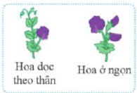
2 | 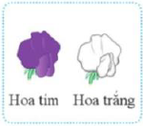
3 | 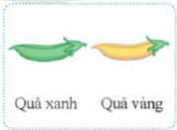
4 | 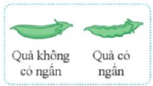
5 | 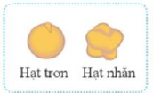
6 | 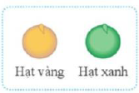
7 | 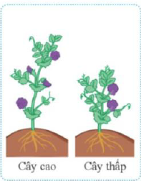
Câu 3: Nghiên cứu thông tin SGK mục I trang 184, Em hãy chỉ ra 4 nội dung chính trong phương pháp nghiên cứu của Mendel?
......................................................................................................................................
............................................................................................................................................................................................................................................................................

PHIẾU HỌC TẬP SỐ 2
Câu 1: Quan sát hình 38.3, kết hợp thông tin SGK, lấy ví dụ minh họa cho các thuật ngữ trong bảng dưới đây.
Thuật ngữ | Ví dụ | Thuật ngữ | Ví dụ
1. Tính trạng |  | 6. Tính trạng lặn
2. Nhân tố di truyền |  | 7. Kiểu hình
3. Cơ thể thuần chủng |  | 8. Kiểu gene
4. Cặp tính trạng tương phản |  | 9. Allele
5. Tính trạng trội |  | 10. Dòng thuần
Câu 2: Ghép nội dung phù hợp với các kí hiệu có trong hình 38.3:
Kí hiệu | Tên gọi
- P_{t/c} | - Đời con của P
- F₁ | - Cặp bố mẹ thuần chủng.
- F₂ | - Giao tử của đời F₁
- G_{p} | - Đời con của F₁
- G_{F1} | - Giao tử của đời bố mẹ

III. TIẾN TRÌNH DẠY HỌC
1. Hoạt động 1: Khởi động
a) Mục tiêu: Dẫn dắt giới thiệu vấn đề, để học sinh biết về sự di truyền của tính trạng qua các thể hệ phụ thuộc vào kiểu gen.
b) Nội dung: GV yêu cầu HS trả lời câu hỏi phần khởi động bài học: Em hãy mô tả sự di truyền bệnh bạch tạng của gia đình trong hình 38.1. Nếu cặp bố mẹ này tiếp tục sinh người con thứ hai, có thể xác định được tỉ lệ người con thứ 2 bị bệnh bạch tạng hay không? Giải thích.
c) Sản phẩm: Học sinh bước đầu nêu suy nghĩ của bản thân và có hướng điều chỉnh đúng trong quá trình học.
Dự kiến SP: Bố mẹ đều mắc bệnh bạch tạng sinh được một người con gái cũng bị bệnh bạch tạng.
- Nếu cặp bố mẹ này tiếp tục sinh người con thứ hai, có thể xác định được tỉ lệ người con thứ hai bị bệnh bạch tạng là 100%.
d) Tổ chức thực hiện:
HOẠT ĐỘNG CỦA GV VÀ HS | DỰ KIẾN SẢN PHẨM
Giao nhiệm vụ:
- GV yêu cầu HS quan sát hình 38.1, trả lời câu hỏi phần khởi động bài học:
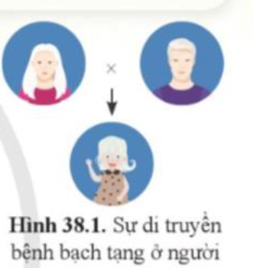
(?) Em hãy mô tả sự di truyền bệnh bạch tạng của gia đình trong hình 38.1. Nếu cặp bố mẹ này tiếp tục sinh người con thứ hai, có thể xác định được tỉ lệ người con thứ 2 bị bệnh bạch tạng hay không? Giải thích.
Nhận nhiệm vụ
Hướng dẫn HS thực hiện nhiệm vụ
- Quan sát, hỗ trợ HS khi cần thiết.
- Thực hiện nhiệm vụ
Báo cáo kết quả:
- Yêu cầu đại diện 1 số HS nêu ý kiến.
- Đại diện 1 số HS phát biểu ý kiến.
Chốt lại và đặt vấn đề vào bài

2. Hoạt động 2: Hình thành kiến thức mới
Hoạt động 2.1: Tìm hiểu ý tưởng nghiên cứu của Mendel (15 phút)
a. Mục tiêu:
- Nêu được ý tưởng của Mendel là cơ sở cho những nghiên cứu về nhân tố di truyền (gene).
b. Nội dung: GV tổ chức cho HS nghiên cứu thông tin SGK mục I trang 183, 184, thảo luận cặp đôi hoàn thành PHT trong 5 phút, trả lời câu hỏi về phương pháp nghiên cứu của Mendel.
c. Sản phẩm: Câu trả lời của HS
- Đáp án PHT số 1:
PHIẾU HỌC TẬP SỐ 1
Câu 1: Nghiên cứu thông tin SGK trang 183, hoàn thành nội dung sau:
- Khi nghiên cứu di truyền, Mendel đã chọn đối tượng nghiên cứu là đậu hà lan
- Những đặc điểm phù hợp của đối tượng nghiên cứu của Menđel là tự thụ phấn nghiêm ngặt; thời gian sinh trưởng, phát triển ngắn; nhiều cặp tính trạng tương phản...
Câu 2: Quan sát bảng dưới đây, gọi tên các tính trạng được Mendel nghiên cứu trên câu đậu hà lan.
STT | Hình ảnh cặp tính trạng | Tên tính trạng
1 |  | Vị trí hoa
2 |  | Màu sắc hoa
3 |  | Màu sắc quả
4 |  | Hình dạng quả
5 |  | Hình dạng hạt
6 |  | Màu sắc hạt
7 |  | Chiều cao thân
Câu 3: Nghiên cứu thông tin SGK mục I trang 184, Em hãy chỉ ra 4 nội dung chính trong phương pháp nghiên cứu của Mendel?
Bốn nội dung chính trong phương pháp nghiên cứu của Mendel:
- Tạo dòng thuần chủng về tính trạng mong muốn
- Tiến hành phép lai giữa các tính trạng
- Phân tích số liệu
- Rút ra quy luật

d. Tổ chức thực hiện
HOẠT ĐỘNG CỦA GV VÀ HS | DỰ KIẾN SẢN PHẨM
Giao nhiệm vụ:  - GV yêu cầu HS nghiên cứu thông tin SGK trang 183,184, thảo luận cặp đôi hoàn thành PHT trong 5 phút.  - HS nhận nhiệm vụ.  Hướng dẫn HS thực hiện nhiệm vụ  - Quan sát, hỗ trợ HS khi cần thiết.  Thực hiện nhiệm vụ.  Báo cáo kết quả:  - GV chiếu đáp án và tiêu chí chấm, yêu cầu các nhóm đổi sản phẩm hoạt động để chấm chéo.  - Tiêu chí:  + Câu 1: 1 điểm ( ý 1: 0,5 điểm; ý 2: 0,5 điểm)  + Câu 2: 7 điểm (gọi tên đúng mỗi cặp tính trạng: 1 điểm)  + Câu 3: 2 điểm.  GV cho HS tổng kết về đối tượng và phương pháp nghiên cứu của Mendel. Nhấn mạnh nhờ lựa chọn đúng đối tượng nghiên cứu, có phương pháp nghiên cứu phân tích thế hệ lai, vận dụng toán xác suất để phân tích kết quả mà Mendel thấy được bố mẹ di truyền cho con những nhân tố riêng biệt (nhân tố di truyền). Đây là ý tưởng về gene cho nghiên cứu di truyền hiện đại.  - Các nhóm đổi chéo sản phẩm, dựa vào tiêu chí, chấm chéo và nhận xét sản phẩm.  - GV nhận xét, đánh giá. | - Gregor Johann Mendel (1822-1884) – người đầu tiên phát hiện ra quy luật di truyền.  - Đối tượng nghiên cứu: đậu hà lan.  - Phương pháp nghiên cứu: tiến hành các phép lai, phân tích con lai kết hợp vận dụng toán xác suất để lí giải sự xuất hiện tỉ lệ phân li -> đưa ra kết luận khoa học.  => Ý tưởng của Mendel là cơ sở cho những nghiên cứu về nhân tố di truyền (gene).  Ghi nhớ kiến thức

Hoạt động 2.2: Tìm hiểu về phép lai một cặp tính trạng
a. Mục tiêu:
- Dựa vào thí nghiệm lai một cặp tính trạng nêu được các thuật ngữ trong nghiên cứu các quy luật di truyền.
- Phân biệt, sử dụng một số ký hiệu trong nghiên cứu di truyền học.
- Dựa vào công thức lai một cặp tính trạng và kết quả lai trong thí nghiệm của Mendel, phát biểu được quy luật phân li, giải thích được kết quả thí nghiệm theo Mendel.
b. Nội dung:
- Tìm hiểu một số thuật ngữ và kí hiệu sử dụng trong di truyền.
- GV tổ chức cho học sinh độc lập nghiên cứu sơ đồ: một số thuật ngữ và kí hiệu SGK trang 185 trong 3 phút.
- GV tổ chức thảo luận cặp đôi trong 5 phút hoàn thành PHT số 2.
- Tìm hiểu về phép lai một cặp tính trạng.
- Tổ chức cho HS quan sát tranh hình 38.3, kết hợp nghiên cứu thông tin SGK trả lời lần lượt các câu hỏi:
Câu 1. Mô tả thí nghiệm lai một cặp tính trạng của Mendel?
Câu 2: Giải thích kết quả phép lai theo quan điểm của Mendel?
Câu 3. Phát biểu nội dung quy luật phân li của Mendel.
Luyện tập 1:
Lựa chọn một cặp tính trạng tương phản ở cây đậu hà lan trong Hình 38.2 và viết sơ đồ phép lai từ P_{t/c} đến F₂
c. Sản phẩm:
1. Đáp án PHT số 1
PHIẾU HỌC TẬP SỐ 2
Câu 1: Quan sát hình 38.3, kết hợp thông tin SGK, lấy ví dụ minh họa cho các thuật ngữ trong bảng dưới đây.
Thuật ngữ | Ví dụ | Thuật ngữ | Ví dụ
1. Tính trạng | Màu hoa | 6. Tính trạng lặn | Hoa trắng
2. Nhân tố di truyền | Gene quy định màu sắc của hoa | 7. Kiểu hình | Màu sắc hoa biểu hiện ra bên ngoài: hoa đỏ, hoa trắng
3. Cơ thể thuần chủng | Cây đậu hà lan hoa đỏ hoặc hoa trắng (mang gene AA hoặc aa) | 8. Kiểu gene | Tổ hợp các gene quy định tính trạng: AA, aa, Aa
4. Cặp tính trạng tương phản | Hoa màu đỏ và hoa màu trắng | 9. Allele | A quy định hoa màu đỏ  a quy định hoa màu trắng
5. Tính trạng trội | Hoa đỏ | 10. Dòng thuần | Cây đậu hà lan thuần chủng về gene quy định màu hoa (mang gene AA hoặc aa)
Câu 2: Ghép nội dung phù hợp với các kí hiệu có trong hình 38.3:
Kí hiệu | Tên gọi
- P_{t/c} | - Cặp bố mẹ thuần chủng.
- F₁ | - Đời con của P
- F₂ | - Đời con của F₁
- G_{p} | - Giao tử của đời F₁
- G_{F1} | - Giao tử của đời bố mẹ

2. Câu trả lời của học sinh, dự kiến:
Câu 1. Thí nghiệm lai một cặp tính trạng:
+ Mendel đã cho giao phấn giữa các giống đậu hà lan thuần chủng khác nhau về cặp tính trạng tương phản màu sắc hoa (hoa tím và hoa trắng).
+ F1 ông thu được toàn bộ cây cho hoa tím.
+ Ông lấy các cây ở F₁ cho tự thụ phấn thu được kết quả F₂ với tỉ lệ kiểu hình là 3 hoa tím : 1 hoa trắng.
Câu 2: Giải thích kết quả lai
+ Theo Mendel, mỗi tính trạng do một cặp nhân tố di truyền quy định (hoa tím: AA, hoa trắng: aa).
+ Trong quá trình phát sinh giao tử, mỗi nhân tố di truyền phân li về các giao tử khác nhau, qua thụ tinh thu được F1 mang cả nhân tố di truyền của bố và mẹ (Aa) nhưng chỉ biểu hiện tính trạng trội.
+ Khi cho F₁ tự thụ phấn (Aa x Aa), các nhân tố di truyền ở F₁ cũng phân li về các giao tử và tổ hợp với nhau trong thụ tinh tạo nên F₂ có tỉ lệ KG là: 1AA: 2Aa : 1aa biểu hiện thành kiểu hình với tỉ lệ: 3 hoa tím: 1 hoa trắng.
Câu 3. Nội dung quy luật phân li của Mendel: Hai nhân tố di truyền quy định một tính trạng phân li nhau (tách rời) trong quá trình hình thành giao tử và đi về các giao tử khác nhau.
Luyện tập 1:
Tính trạng tương phản: Thân cao (BB) và thân thấp (bb).
Sơ đồ phép lai từ Pt/c đến F2:
P_{t/c}: BB x bb
G_{P}: B b
F₁: Bb
(100% thân cao)
F₁ x F₁: Bb x Bb
G_{F1}: B, b B, b
F₂: Tỉ lệ KG: 1BB : 2 Bb : 1bb
Tỉ lệ KH: 3 thân cao : 1 thân thấp
d. Tổ chức thực hiện:
HOẠT ĐỘNG CỦA GV VÀ HS | DỰ KIẾN SẢN PHẨM
Giao nhiệm vụ:  1. Tìm hiểu một số thuật ngữ, kí hiệu:  - GV tổ chức cho học sinh độc lập nghiên cứu sơ đồ: một số thuật ngữ và kí hiệu SGK trang 185 trong 3 phút.  - GV tổ chức thảo luận cặp đôi trong 5 phút hoàn thành PHT số 2.  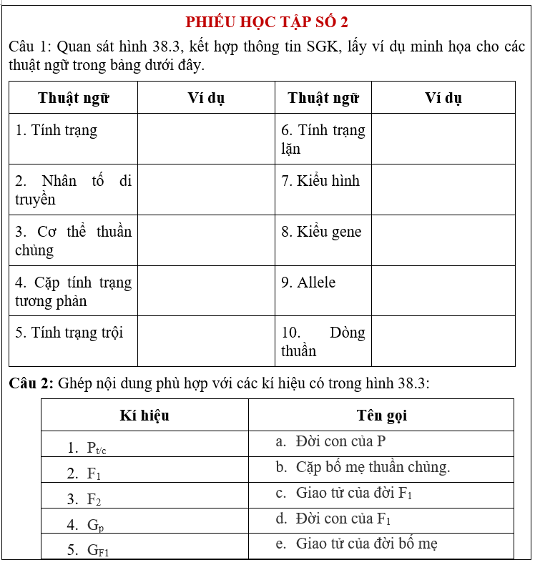  2. Tìm hiểu về phép lai một cặp tính trạng.  - Tổ chức cho HS quan sát tranh hình 38.3, kết hợp nghiên cứu thông tin SGK trả lời lần lượt các câu hỏi:  Câu 1. Mô tả thí nghiệm lai một cặp tính trạng của Mendel?  Câu 2: Giải thích kết quả phép lai theo quan điểm của Mendel?  Câu 3. Phát biểu nội dung quy luật phân li của Mendel.  HS nhận nhiệm vụ.  Hướng dẫn HS thực hiện nhiệm vụ: GV quan sát, hỗ trợ học sinh khi cần thiết.  -HS làm việc cá nhân nghiên cứu thông tin, thảo luận nhóm hoàn thành PHT số 2.  - HS phân tích hình 38.3, trả lời các câu hỏi về phép lai 1 cặp tính trạng.  Báo cáo kết quả:  - Mời đại diện 1 nhóm báo cáo sản phẩm, các nhóm khác treo sản phẩm tại vị trí, đối chiếu và đưa ra nhận xét.  - GV mời đại diện 1 số bạn trả lời câu hỏi. Các HS khác nhận xét, bổ sung nếu cần.  - GV dựa vào câu trả lời của học sinh để phân tích từng bước thực hiện thí nghiệm của Mendel.  - Đại diện 1 nhóm HS trình bày kết quả.  - Nhóm khác đối chiếu, nhận xét, bổ sung.  - GV nhận xét, đánh giá, yêu cầu HS rút ra kết luận. | - Một số thuật ngữ thường dùng: tính trạng, tính trạng trội, tính trạng lặn, cặp tính trạng tương phản, kiểu gene, kiểu hình, cơ thể thuần chủng, dòng thuần...  - Một số kí hiệu thường dùng: P, G_{P}, F1, F2, x...  - Phép lai một cặp tính trạng:  - Thí nghiệm: Tiến hành giao phấn giữa các giống đậu hà lan thuần chủng tương phản về tính trạng màu sắc hoa: Hoa tím (AA) và hoa trắng (aa) thu được F1: 100% hoa tím. Tiếp tục cho F1 tự thụ phấn thu được F2 có tỉ lệ: 3 hoa tím : 1 hoa trắng.  - Giải thích: Mỗi tính trạng do 1 cặp nhân tố di truyền quy định, mỗi nhân tố trong cặp nhân tố di truyền sẽ phân li về 1 giao tử và tổ hợp lại trong thụ tinh đã tạo ra tỉ lệ kiểu hình ở đời con.  - Sơ đồ phép lai:  P_{t/c}: AA x aa  G_{P}: A a  F₁: Aa  (100% hoa tím)  F₁ x F₁: Aa x Aa  G_{F1}: A, a A, a  F₂: Tỉ lệ KG: 1AA : 2 Aa : 1aa  Tỉ lệ KH: 3 hoa tím : 1 hoa trắng  - Quy luật phân li: Mỗi tính trạng do một cặp nhân tố di truyền quy định. Trong quá trình phát sinh giao tử, mỗi nhân tố trong cặp nhân tố di truyền phân li về một giao tử. Mỗi giao tử chỉ chứa một trong hai nhân tố di truyền trong cặp nhân tố di truyền.  Ghi nhớ kiến thức  Luyện tập 1:  Lựa chọn một cặp tính trạng tương phản ở cây đậu hà lan trong Hình 38.2 và viết sơ đồ phép lai từ P_{t/c} đến F₂  HS vận dụng kiến thức đã học hoàn thành bài tập

Hoạt động 2.3: Tìm hiểu về phép lai phân tích
a. Mục tiêu:
- Trình bày được thí nghiệm lai phân tích, nêu được vai trò của phép lai phân tích.
b. Nội dung: Tổ chức cho HS quan sát tranh hình 38.4, trả lời câu hỏi:
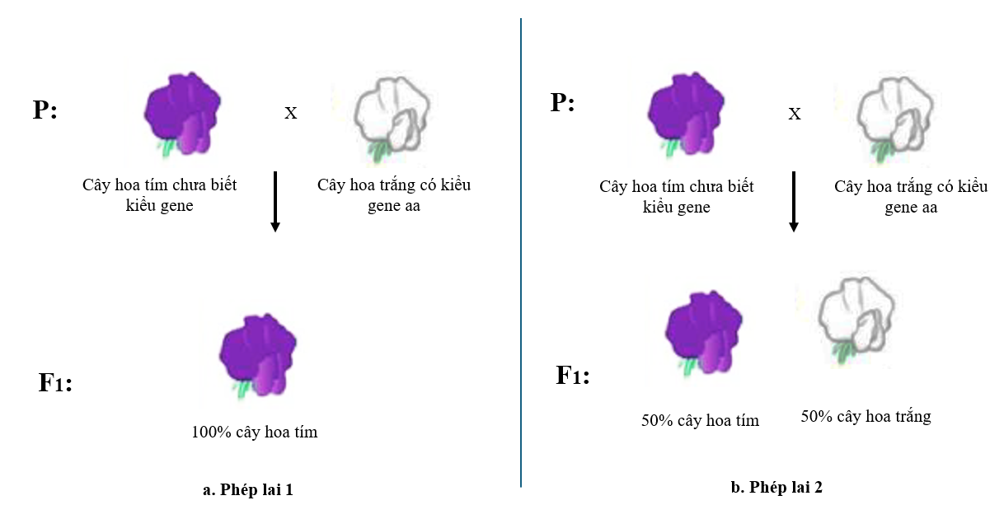
Câu 1: Nêu kết quả hai phép lai 1 và 2. Giải thích?
Câu 2: Xác định kiểu gene của mỗi cây hoa ở thế hệ P và F₁ trong hình?
Câu 3: Thế nào là phép lai phân tích? Nêu vai trò của phép lai phân tích?
c) Sản phẩm: Câu trả lời của HS
Câu 1:
- Phép lai 1: Khi đem cây hoa tím chưa biết kiểu gene lai với cây hoa trắng thuần chủng. Thu được F₁: 100% hoa tím.
- Phép lai 2: Khi đem cây hoa tím chưa biết kiểu gene lai với cây hoa trắng thuần chủng. Thu được F₁: 50% hoa tím: 50% hoa trắng.
Câu 2: Xác định kiểu gen:
- Ở phép lai 1: F₁ đồng tính về tính trạng trội, mà cây hoa trắng có KG: aa. Nên cây hoa tím F₁ có kiểu gen: Aa => P thuần chủng. Cây hoa tím thế hệ P có KG: AA
- Ở phép lai 2: F₁ xuất hiện cây hoa trắng có KG: aa => Cây hoa tím thế hệ P mang allele a => KG: Aa.
+ Cây hoa tím F1 có KG: Aa do nhận 1 allele a từ cây hoa trắng P.
Câu 3: Lai phân tích là phép lai giữa cá thể mang tính trạng trội chưa biết kiểu gene với cơ thể mang tính trạng lặn.
Vai trò: Giúp xác định kiểu gen của cá thể mang tính trạng trội.
d. Tổ chức thực hiện:
HOẠT ĐỘNG CỦA GV VÀ HS | DỰ KIẾN SẢN PHẨM
Giao nhiệm vụ:  - Tổ chức cho HS quan sát tranh hình 38.4, trả lời câu hỏi:  Câu 1: Nêu kết quả hai phép lai 1 và 2. Giải thích?  Câu 2: Xác định kiểu gene của mỗi cây hoa ở thế hệ P và F₁ trong hình?  Câu 3: Thế nào là phép lai phân tích? Nêu vai trò của phép lai phân tích?  - HS nhận nhiệm vụ.  Hướng dẫn HS thực hiện nhiệm vụ:  - GV quan sát, hỗ trợ học sinh khi cần thiết.  Cá nhân HS thực hiện nhiệm vụ.  Báo cáo kết quả:  - GV mời đại diện 1 số bạn trả lời câu hỏi. Các HS khác nhận xét, bổ sung nếu cần.  - GV mở rộng về ứng dụng thực tế của phép lai phân tích.  - Đại diện học sinh trả lời câu hỏi.  - GV nhận xét, đánh giá, yêu cầu HS rút ra kết luận. | - Lai phân tích là phép lai giữa cá thể mang tính trạng trội chưa biết kiểu gene với cơ thể mang tính trạng lặn.  - Vai trò: Giúp xác định cá thể đem lai có thuần chủng hay không thuần chủng.  - Sơ đồ lai:
  P1: Hoa tím x Hoa trắng  AA aa  G_{p1}: A a  F1: Aa  100% Hoa tím | P2: Hoa tím x Hoa trắng  Aa aa  G_{p2}: 1A,1a a  F1: 1Aa : 1aa  50% Hoa tím: 50% Hoa trắng

Hoạt động 2.4: Tìm hiểu về thí nghiệm lai hai cặp tính trạng
a. Mục tiêu:
- Dựa vào công thức lai hai cặp tính trạng và kết quả lai trong thí nghiệm của Mendel phát biểu được quy luật phân ly độc lập và tổ hợp tự do, giải thích được kết quả thí nghiệm theo Mendel.
b) Nội dung: GV chiếu hình 38.5, yêu cầu học sinh quan sát, trả lời câu hỏi:
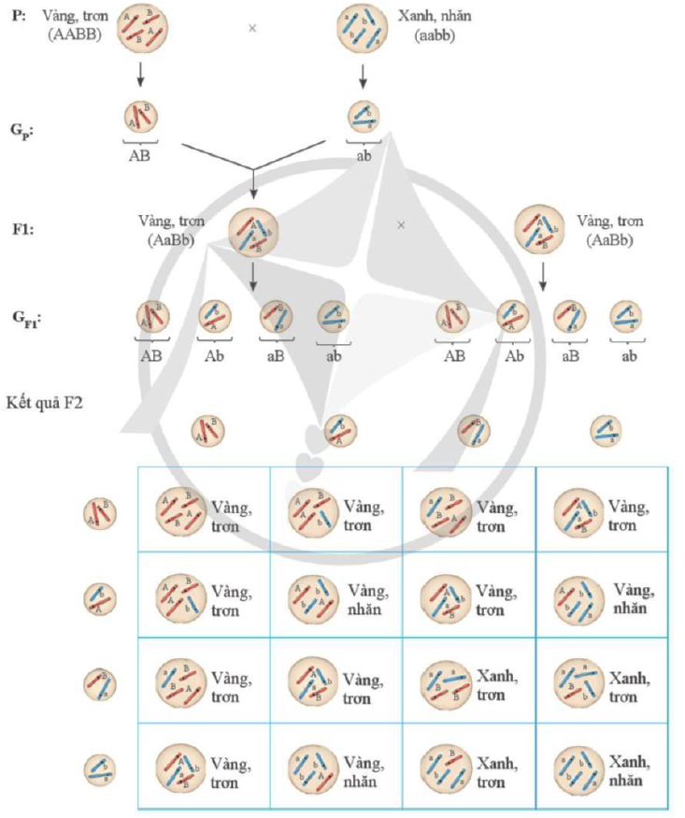
Câu 1: Mô tả cách tiến hành thí nghiệm trên tranh và cho biết kết quả thí nghiệm của Mendel.
Câu 2: Xác định tỉ lệ kiểu hình của F₂ và tỉ lệ kiểu hình của từng cặp tính trạng bằng cách hoàn thành bảng sau theo nhóm cặp đôi.
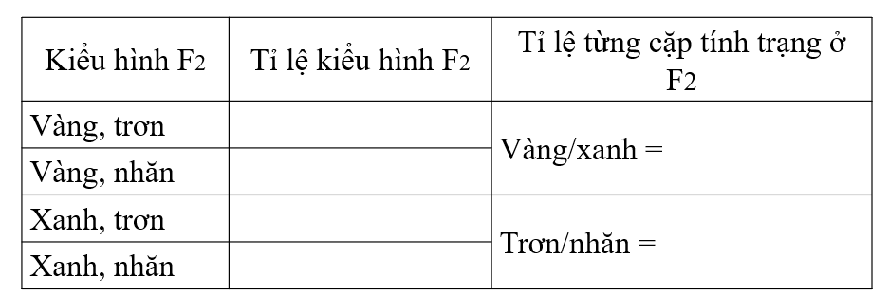
Nhận xét mối tương quan về kiểu hình ở F₂ của phép lai một cặp tính trạng và phép lai hai cặp tính trạng.
Câu 3: Xác định các biến dị tổ hợp ở F₂, trình bày cơ chế hình thành biến dị tổ hợp.
c. Sản phẩm: câu trả lời của HS
Câu 1: Mô tả cách tiến hành thí nghiệm và kết quả thí nghiệm của Mendel:
- Cách tiến hành:
+ Mendel chọn hai cây đậu Hà Lan thuần chủng khác nhau về hai cặp tính trạng tương phản: Hạt màu vàng, vỏ trơn (AABB) x Hạt màu xanh, vỏ nhăn (aabb)
+ Lai hai cây thuần chủng này với nhau để tạo ra thế hệ F₁.
+ Cho các cây F1 tự thụ phấn để tạo ra thế hệ F₂.
+ Ghi chép tỉ lệ kiểu hình ở F₂.
- Kết quả:
+ F₁: 100% cây có hạt màu vàng, vỏ trơn.
+ F₂: Tỉ lệ kiểu hình: 9 vàng, trơn : 3 vàng, nhăn : 3 xanh, trơn : 1 xanh, nhăn.
Tỉ lệ kiểu gen: 9 AABB : 3 AAbb : 3 aaBB : 1 aabb
Câu 2: Xác định tỉ lệ kiểu hình của F₂ và tỉ lệ kiểu hình của từng cặp tính trạng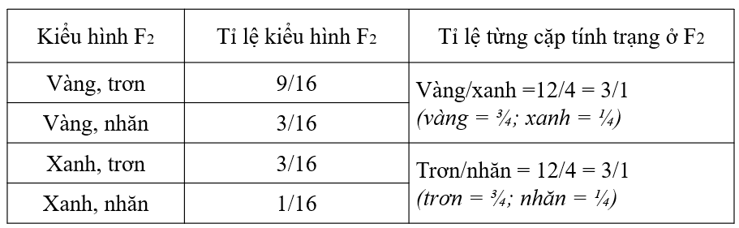
- Tỉ lệ phân li từng cặp tính trạng ở F₂ trong phép lai hai cặp tính trạng bằng với kết quả phân li từng cặp tính trạng trong phép lai một cặp tính trạng của Mendel.
- Tỉ lệ kiểu hình của F₂ bằng tích tỉ lệ của từng tính trạng hợp thành nó.
+ Vàng, trơn = 9/16 = ¾ vàng x ¾ trơn.
+ Vàng, nhăn = 3/16 = ¾ vàng x ¼ nhăn.
+ Xanh, trơn = 3/16 = ¼ xanh x ¾ trơn.
+ Xanh, nhăn = 1/16 = ¼ xanh x ¼ trơn.
Câu 3: a) Biến dị tổ hợp là những kiểu hình mới xuất hiện ở F₂ mà không có ở P.
- Dựa vào hình 38.5, ta có thể xác định các biến dị tổ hợp ở F₂ như sau:
+ Kiểu gen AAbb: Hạt màu vàng, vỏ nhăn
+ Kiểu gen aaBB: Hạt màu xanh, vỏ trơn
b) Biến dị tổ hợp hình thành do:
- Sự phân li độc lập của các cặp gene:
+ Trong quá trình giảm phân, các cặp gene phân li độc lập với nhau.
+ Do đó, các gen quy định hai cặp tính trạng sẽ phân li độc lập vào các giao tử.
- Sự kết hợp ngẫu nhiên của các giao tử:
+ Khi thụ tinh, các giao tử kết hợp ngẫu nhiên với nhau.
+ Do đó, sẽ tạo ra các hợp tử mang các tổ hợp gen khác nhau.
d. Tổ chức thực hiện:
HOẠT ĐỘNG CỦA GV VÀ HS | DỰ KIẾN SẢN PHẨM
Giao nhiệm vụ:  - GV chiếu hình 38.5, yêu cầu học sinh quan sát, trả lời câu hỏi:  Câu 1: Mô tả cách tiến hành thí nghiệm trên tranh và cho biết kết quả thí nghiệm của Mendel.  Câu 2: Xác định tỉ lệ kiểu hình của F₂ và tỉ lệ kiểu hình của từng cặp tính trạng bằng cách hoàn thành bảng sau theo nhóm cặp đôi.  Nhận xét mối tương quan về kiểu hình ở F₂ của phép lai một cặp tính trạng và phép lai hai cặp tính trạng.  Câu 3: Xác định các biến dị tổ hợp ở F₂, trình bày cơ chế hình thành biến dị tổ hợp.  - HS nhận nhiệm vụ.  Hướng dẫn HS thực hiện nhiệm vụ: - GV quan sát, hỗ trợ học sinh khi cần thiết.  - Cá nhân HS thực hiện nhiệm vụ.  Báo cáo kết quả:  - Ở mỗi câu hỏi, GV mời đại diện 1 nhóm báo cáo, các HS khác nhận xét, bổ sung nếu cần.  - GV phân tích kĩ về kết quả thí nghiệm lai hai cặp tính trạng (câu hỏi 2) và thông tin: từ kết quả lai Mendel đã tìm ra quy luật phân li độc lập. Hỏi:  (?) Phát biểu nội dung quy luật phân li độc lập.  - Gv làm rõ về biến dị tổ hợp qua câu số 3.  - Đại diện HS báo cáo, các HS khác nhận xét.  - Đại diện nhóm trả lời.  - GV nhận xét, đánh giá, yêu cầu HS rút ra kết luận | - Thí nghiệm của Mendel:  P_{t/c}: Vàng, trơn x Xanh, nhăn  AABB aabb  G: 1AB 1ab  F1: KG: AaBb  KH: 100% Vàng, trơn  Cho F1 tự thụ phấn: Vàng, trơn (AaBb) x Vàng, trơn (AaBb)  - Phân tích kết quả F₂  - Sự (phân li) di truyền của từng tính trạng là độc lập với nhau, không phụ thuộc vào nhau.  Ta có:  $\frac{Vàng}{Xanh}=\frac{3}{1}$→ Vàng = $\frac{3}{4}$; Xanh = $\frac{1}{4}$  $\frac{Trơn}{Nhăn}= \frac{3}{1}$→ Trơn = $\frac{3}{4}$; Nhăn = $\frac{1}{4}$  - Xét hạt vàng, trơn = $\frac{9}{16}$ = $\frac{3}{4}$x$\frac{3}{4}$ = $\frac{9}{16}$  + Hạt vàng, nhăn = $\frac{3}{16}$ = $\frac{3}{4}$x$\frac{1}{4}$ = $\frac{3}{16}$  + Hạt xanh, trơn = $\frac{3}{16}$ = $\frac{1}{4}$x$\frac{3}{4}$ = $\frac{3}{16}$  + Hạt xanh, nhăn = $\frac{1}{16}$ = $\frac{1}{4}$x$\frac{1}{4}$ = $\frac{1}{16}$  - Khi lai hai bố mẹ khác nhau về hai cặp tính trạng tương phản thì tỉ lệ kiểu hình ở F₂ bằng tích các tỉ lệ hợp thành nó.  - Quy luật phân li độc lập: Các cặp nhân tố di truyền quy định các cặp tính trạng khác nhau phân li độc lập và tổ hợp tự do trong quá trình phát sinh giao tử.
  Kiểu hình F₂ | Tỉ lệ kiểu hình F₂ | Tỉ lệ từng cặp tính trạng ở F₂
  Vàng, trơn | 9/16 | $$\frac{Vàng}{Xanh}=\frac{3}{1}$$
  Vàng, nhăn | 3/16 | $$\frac{Vàng}{Xanh}=\frac{3}{1}$$
  Xanh, trơn | 3/16 | $$\frac{Trơn}{Nhăn}= \frac{3}{1}$$
  Xanh, nhăn | 1/16 | $$\frac{Trơn}{Nhăn}= \frac{3}{1}$$

3. Hoạt động 3: Luyện tập
a. Mục tiêu: Củng cố nội dung toàn bộ bài học.
b. Nội dung: HS tham gia trò chơi: Rung Chuông Vàng
c. Sản phẩm: Câu trả lời của học sinh.
d. Tổ chức thực hiện
Giao nhiệm vụ:
GV tổ chức trò chơi: RUNG CHUÔNG VÀNG
Có 10 câu hỏi được đưa ra, mỗi câu có thời gian suy nghĩ từ 20 giây đến 1 phút. Hết thời gian suy nghĩ HS giơ đáp án, trả lời.
HS hoàn thành được nhiều câu hỏi nhất sẽ chiến thắng
Câu 1: Tính trạng là
A. những biểu hiện của kiểu gen thành kiểu hình
B. kiểu hình bên ngoài cơ thể sinh vật.
C. các đặc điểm bên trong cơ thể sinh vật.
D. những đặc điểm về hình thái, cấu tạo, sinh lý của một cơ thể.
Câu 2: Kiểu gen nào dưới đây được xem là thuần chủng?
A. Aa.
B. AA và Aa.
C. AA và aa.
D. AA, Aa và aa.
Câu 3: Khi đem lai các cá thể thuần chủng khác nhau về một cặp tính trạng tương phản, Menđen đã phát hiện được điều gì ở thế hệ con lai?
A. Ở thế hệ con lai chỉ biểu hiện một trong hai kiểu hình của bố hoặc mẹ.
B. Ở thế hệ con lai biểu hiện tính trạng trung gian giữa bố và mẹ.
C. Ở thế hệ con lai luôn luôn biểu hiện kiểu hình giống bố.
D. Ở thế hệ con lai luôn luôn biểu hiện kiểu hình giống mẹ.’
Câu 4: Mục đích của phép lai phân tích nhằm xác định
A. kiểu gen, kiểu hình của cá thể mang tính trạng trội.
B. kiểu hình của cá thể mang tính trạng trội.
C. kiểu gen của tất cả các tính trạng.
D. kiểu gen của cá thể mang tính trạng trội.
Câu 5: Phép lai nào sau đây được gọi là phép lai phân tích?
A. Aa x Aa.
B. Aa x AA.
C. Aa x aa.
D. AA x Aa.
Câu 6: Khi giao phấn giữa cây đậu Hà Lan thuần chủng có hạt vàng, vỏ trơn với cây có hạt xanh, vỏ nhăn thuần chủng thì kiểu hình thu được ở các cây lai F₁ là
- 100% hạt vàng, vỏ trơn.
- 100% hạt vàng, vỏ nhăn.
- 100% hạt xanh, vỏ trơn.
- 100% hạt xanh, vỏ nhăn.
Câu 7: Theo dõi thí nghiệm của Menđen, khi lai đậu Hà Lan thuần chủng hạt vàng, trơn và hạt xanh, nhăn với nhau thu được F1 đều hạt vàng, trơn. Khi cho F₁ tự thụ phấn thì F₂ có tỉ lệ kiểu hình là
- 9 vàng, nhăn: 3 vàng, trơn : 3 xanh, nhăn : 1 xanh, trơn.
- 9 vàng, trơn : 3 xanh, nhăn : 3 xanh, trơn : 1 vàng, nhăn
- 9 vàng, nhăn: 3 xanh, nhăn : 3 vàng, trơn : 1 xanh, trơn.
- 9 vàng, trơn : 3 vàng, nhăn : 3 xanh, trơn : 1 xanh, nhăn.
Câu 8: Từ kết quả thí nghiệm lai hai cặp tính trạng, Menđen thấy rằng
A. các tính trạng màu sắc hạt và hình dạng hạt di truyền phụ thuộc vào nhau.
B. các tính trạng màu sắc hạt và hình dạng hạt di truyền không phụ thuộc vào nhau.
C. các tính trạng màu sắc di truyền phụ thuộc vào nhau còn các tính trạng hình dạng hạt di truyền không phụ thuộc vào nhau.
D. các tính trạng màu sắc di truyền không phụ thuộc vào nhau còn các tính trạng hình dạng di truyền phụ thuộc vào nhau.
Câu 9: Trong phép lai hai cặp tính trạng của Mendel, cho cá thể có kiểu gen AaBb giao phối với cá thể có kiểu gen nào sẽ cho tỉ lệ kiểu hình 1 : 1 : 1 : 1?
A. AABb.
B. aabb.
C. AaBb.
D. AaBB.
Câu 10: Ở người, gen A quy định mắt đen trội hoàn toàn so với gen a quy định mắt xanh. Mẹ và bố phải có kiểu gen và kiểu hình như thế nào để sinh con ra có người mắt đen, có người mắt xanh?
A. Mẹ mắt đen (AA) × bố mắt xanh (aa).
B. Mẹ mắt xanh (aa) × bố mắt đen (AA).
C. Mẹ mắt đen (AA) × bố mắt đen (AA).
D. Mẹ mắt đen (Aa) × bố mắt đen (Aa).
HS nhận nhiệm vụ.
HS thực hiện nhiệm vụ: GV quan sát, hỗ trợ HS khi cần thiết
HS toàn lớp tham gia trò chơi.
Báo cáo kết quả:
- GV nhận xét, đánh giá.
HS đánh giá kết quả.
4. Hoạt động 4: Vận dụng
a. Mục tiêu: Vận dụng hiểu biết về di truyền và biến dị chỉ ra những đặc điểm di truyền hay biến dị giữa bản thân với người thân.
b. Nội dung: GV cho học sinh làm bài tập vận dụng theo nhóm cặp đôi.
1. Ở cây đậu hà lan, xét tính trạng màu quả vàng và chiều cao cây: allele A (quả xanh) là trội so với a (quả vàng), B (cây cao) là trội so với b (cây thấp). Hãy viết sơ đồ lai cho phép lai: P: Aabb x aaBb và cho biết các kiểu gene và kiểu hình biến dị tổ hợp ở thế hệ con.
2. Trong chăn nuôi, người ta thường tạo ra con lai bằng cách cho lai giữa giống địa phương với giống nhập ngoại. Em hãy giải thích ý nghĩa của phương pháp này.
c. Sản phẩm: Học sinh vận dụng kiến thức làm bài tập
1. Sơ đồ lai:
P_{t/c}: Quả xanh, cây thấp x Quả vàng, cây cao
Aabb aaBb
G: 1Ab: 1ab 1aB: 1ab
F1: KG: 1 AaBb: 1Aabb: 1aaBb: 1aabb
KH: 1 quả xanh, cây cao: 1 quả xanh, cây thấp
1 quả vàng, cây cao: 1 quả vàng, cây thấp
* Kiểu gene và kiểu hình biến dị tổ hợp:
+ AaBb: quả xanh, cây cao
+ aabb: quả vàng, cây thấp
2. Ý nghĩa của việc lai tạo con lai giữa giống địa phương và giống ngoại lai nhập ngoại trong chăn nuôi:
+ Tạo ra nguồn giống mới
+ Tăng tính đa dạng di truyền
+ Tăng sức thích nghi với điều kiện môi trường
+ Nâng cao năng suất, chất lượng sản phẩm
d) Tổ chức thực hiện
Giao nhiệm vụ: GV chiếu bài tập:
1. Ở cây đậu hà lan, xét tính trạng màu quả vàng và chiều cao cây: allele A (quả xanh) là trội so với a (quả vàng), B (cây cao) là trội so với b (cây thấp). Hãy viết sơ đồ lai cho phép lai: P: Aabb x aaBb và cho biết các kiểu gene và kiểu hình biến dị tổ hợp ở thế hệ con.
2. Trong chăn nuôi, người ta thường tạo ra con lai bằng cách cho lai giữa giống địa phương với giống nhập ngoại. Em hãy giải thích ý nghĩa của phương pháp này.
Hướng dẫn HS hoàn thành bài dựa vào kiến thức đã học.
Giao nhiệm vụ
Hướng dẫn thực hiện nhiệm vụ: Theo dõi, hỗ trợ HS khi cần.
Thực hiện nhiệm vụ theo nhóm cặp đôi.
Báo cáo kết quả: GV mời đại diện HS chữa trên bảng, các HS khác nhận xét.
- GV chuẩn hóa.
- Đại diện HS chữa bài, các nhóm nhận xét, bổ sung và sửa chữa.

PHỤ LỤC
PHIẾU ĐÁNH GIÁ SỐ 1
ĐÁNH GIÁ NĂNG LỰC TỰ CHỦ, TỰ HỌC CỦA CÁ NHÂN TRONG NHÓM
Họ và tên học sinh:................................................................................................
Nhóm: ....................................... Lớp:...............................
STT | Các tiêu chí | Điểm tối đa | Cá nhân đánh giá | Nhóm đánh giá
1 | Sẵn sàng, vui vẻ nhận nhiệm vụ được giao. | 1
2 | Thực hiện tốt nhiệm vụ tìm hiểu, khai thác thông tin từ SGK, tư liệu học tập. | 2
3 | Chủ động chia sẻ thông tin với các thành viên trong nhóm. | 2
4 | Hoàn thành tốt nhiệm vụ được phân công và giúp đỡ thành viên khác. | 2
5 | Tôn trọng và lắng nghe các thành viên khác góp ý. | 2
6 | Cùng với nhóm hoàn thành yêu cầu GV đưa ra. | 1
Tổng điểm |  | 10

PHIẾU ĐÁNH GIÁ SỐ 2
ĐÁNH GIÁ NĂNG LỰC HỢP TÁC CỦA MỖI CÁ NHÂN TRONG NHÓM
Họ tên học sinh: ........................................................................................................
Nhóm: ........................... Lớp: ...........................
STT | Các tiêu chí | Điểm tối đa | Cá nhân đánh giá | Nhóm đánh giá
1 | Sẵn sàng, vui vẻ nhận nhiệm vụ được giao. | 1
2 | Thực hiện tốt nhiệm vụ cá nhân được giao. | 1
3 | Chủ động trao đổi với các thành viên trong nhóm. | 2
4 | Sẵn sàng giúp đỡ thành viên khác. | 2
5 | Chủ động chia sẻ thông tin và lắng nghe các thành viên khác. | 3
6 | Đưa ra lập luận thuyết phục được nhóm. | 1
 | Tổng điểm | 10

* Hướng dẫn về nhà
- Học sinh về nhà học bài, làm bài tập trong VBT.
- Nghiên cứu trước bài mới.

